Муниципальное автономное дошкольное образовательное учреждение
«Слободо-Туринский детский сад «Родничок»

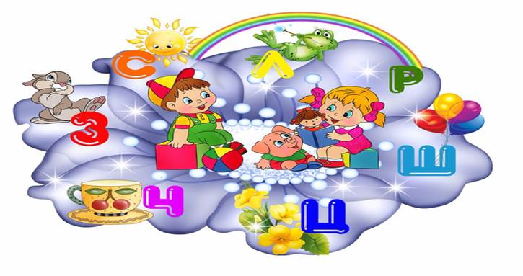
«Развитие речи дошкольников 4 – 5 лет
через речевые игры и упражнения».

Своевременное и полноценное овладение речью является первым важнейшим условием становления у ребенка полноценной психики и дальнейшего правильного развития её. Речь, во всем её многообразии, является необходимым компонентом общения. Именно в процессе общения она и формируется.
Основными задачами развития речи в детском саду являются:
- воспитание звуковой культуры речи,
- обогащение и активизация словаря,
- формирование грамматического строя речи,
- развитие связной речи.
Необходимо формировать качественную сторону речевой деятельности в процессе общения.
Писатель Джанни Родари говорил, что «именно в игре ребенок свободно владеет речью, говорит то, что думает, а не то, что надо. Не поучать и обучать, а играть с ним, фантазировать, сочинять, придумывать – вот, что необходимо ребенку».
Вовлечение детей в игровую деятельность помогает активизировать их речевое развитие. Речь ребенка формируется поэтапно. На каждом возрастном этапе решаются свои задачи. От возраста к возрасту идет постепенное усложнение методов и приемов обучения родному языку. Благодаря многообразию речевых игр и упражнений у дошкольников формируется четкость произношения каждого слова, грамотность, ясность, умение правильно формулировать свою мысль, развиваются монологическая и диалогическая речь. Ребенок с хорошо развитой речью легко вступает в общение с окружающими. Используя речевые игры в качестве сотворчества ребенка и взрослого, необходимо следить за его настроением и учитывать речевые возможности.
К трем годам ребенок владеет теми средствами, которые необходимы и достаточны для повседневного общения. Его речь - разговорная речь. Она непроизвольна и ситуативна, в ней много неполных предложений.
На этапе 4-5 лет главным направлением является формирование конкретной речи. На пятом году жизни ребенок начинает видеть связь м ежду структурой слова и функцией предмета, который этим словом обозначается. Дети начинают активно экспериментировать со словами. В этом возрасте ребенка начинает привлекать повествование-импровизация. Помимо сюжетно-ролевых игр полезно разыгрывать театрализованные представления. Речевые умения, которые дошкольник получает в игре, необходимо перенести в монологическую связную речь.
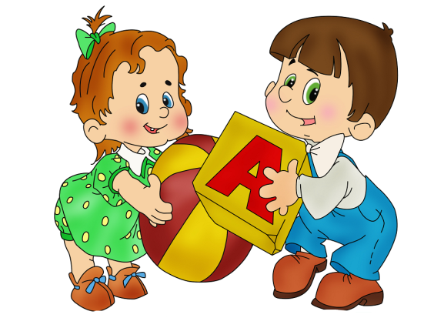
Речевые игры и упражнения дома и во время прогулки

«Сосчитай-ка»
Ребёнок упражняется в счёте в пределах 5, при этом учится согласовывать
существительные, прилагательные и числительные в роде и числе.
Например: Сколько машин?
Одна машина, две машины, …. Всего пять машин?
А сколько желтых машин?
Одна жёлтая машина, две жёлтых машины… всего
четыре жёлтых машины.

«Лови да бросай – предмет по цвету называй»
Взрослый, бросая мяч, называет прилагательное, обозначающей цвет ребёнку, а ребёнок, возвращает мяч, называет существительное, подходящее к данному прилагательному.
Например:
Красный – … мак, огонь, флаг;
Зелёный – … огурец, трава, лес;
Голубой – … небо, лёд, незабудки;
Синий – … колокольчик, море, небо;
Жёлтый – … цыплёнок, солнце, репа;
Фиолетовый – … слива, сирень, сумерки;
Оранжевый – … апельсин, морковь, заря.

«Что бывает круглым …?»
В игре происходит расширение словаря ребёнка за счёт прилагательных; развитие воображения, памяти, ловкости. Взрослый, бросая мяч, задаёт вопрос, ребёнок должен на него ответить и вернуть мяч.
– Что бывает круглым? (мяч, шар, колесо, солнце, луна, вишня, яблоко…)
– Что бывает длинным? (дорога, река, верёвка, лента, шнур, нитка…)
– Что бывает высоким? (гора, дерево, скала, человек, столб, дом, шкаф…)
– Что бывает колючим? (ёж, роза, кактус, иголки, ёлка, проволока…)

«Где находится?»
Ребёнок закрепляет умение ориентироваться в пространстве и упражняется в употреблении сложных предлогов: между, из-под, из-за, около, вдоль, через и т.п.
Например: Где находится домик? (Между деревьями, около машины и т.д.)

«Кто – откуда?»
Идя по дороге домой (или смотря в окно), вы можете задавать разные вопросы своему ребенку, используя в вопросах различные предлоги. Ребенок вам должен отвечать, правильно употребляя предлоги.
• Откуда вышел мужчина?
(Мужчина вышел из магазина.)
• Откуда выехала машина?
(Машина выехала из-за дома.)
• Откуда вылезла кошка?
(Кошка вылезла из-под скамейки.)
• Куда зашла бабушка?
(Бабушка зашла в подъезд.)
• Где сидит ворона?
(Ворона сидит на дереве, на ветке.)

«Отгадай предмет по названию его частей»
В игре происходит расширение словаря ребёнка. Взрослый перечисляет части какого либо предмета, а ребенок должен назвать этот предмет. Затем можно поменяться ролями.
• ствол, ветка, кора, корни, листья (Дерево)
• дно, крышка, стенки, ручки (Кастрюля)
• крылья, кабина, хвост, мотор (Самолёт)
• глаза, рот, нос, брови (Лицо)
• пол, стены, потолок, окна (Комната)
• палуба, каюта, нос, якорь (Корабль)
• рукава, карманы, воротник, подол (Платье)
• кузов, кабина, руль, фары (Машина)
• лестница, этаж, подъезд, квартиры, чердак, подвал (Дом)

«Скажи наоборот»
Ребёнок учится употреблять в речи антонимы, а также у него активизируется словарный запас.
Например: Съедобный гриб – ядовитый гриб или
большая бабочка – маленькая бабочка.

«Вынимаем слова»
Через эту игру у ребёнка пополняется и активизируется словарный запас,
Расширятся представления об окружающем мире.
Например, «вынимаем слова» из борща – свекла, картофель, морковь; кухонного шкафа – тарелка, чашка, кувшин, кастрюля и т.д.;
ванной комнаты - … ,
из ящика с игрушками - ...

«Угадай игрушку»

Взрослый показывает ребенку 3—4 игрушки, он называет их. Надо сразу научить правильно называть предмет: «Это... (заяц, лиса, утенок)». Взрослый рассказывает о каждой игрушке, называя внешние признаки: «Это мягкая игрушка. Она серая. Хвостик короткий, а уши длинные. Любит морковку, прыгает ловко». Аналогично описываются другие игрушки, ребенок называет их.

«Про кого я говорю»
Взрослый описывает сидящего перед ним ребенка, называя детали его одежды и внешнего вида, например: «Это девочка, на ней юбка и кофточка, волосы у нее светлые, бант красный. Она любит играть с куклой Таней».

«Скажи какой»
Взрослый достает из коробки предметы, называет их («Это груша»), а ребенок называет признаки («Она желтая, мягкая, вкусная». «Это помидор». — «Он красный, круглый, спелый, сочный». «Это огурец». — «Он... продолговатый, зеленый, хрустящий»).

«Кто лучше похвалит»
Ребенок: А у меня заяц.
— У медведя коричневая шубка.
— А у зайца белая.
— У медведя маленькие круглые ушки.
— А у зайца уши длинные.

«Назови одним словом»
— Вспомни, на чем у нас спали куклы? (На кровати.) Куда они кладут свои вещи? (В шкаф, в гардероб.) На чем они сидят? (На стульях.) Я начну говорить, а ты продолжи: кровать, шкаф... (стол, стул, диван, кресло). Как назвать все эти предметы одним словом? (Мебель.) Какая мебель у тебя в комнате?
— Что куклы кладут в шкаф? Что там лежит и висит? Продолжи: платье, брюки… (юбки, кофты, рубашки). Все эти вещи называются... (одежда). Какая одежда надета на тебе?
— Сели куклы за стол. А там стоят... (тарелки, чашки, блюдца, ложки, вилки). Это... (посуда). Из какой посуды ты ешь суп, кашу? (Из тарелок, глубокой и мелкой.)
— Наши куклы очень любят играть. Что им для этого нужно? (Игрушки.) Назови, какие игрушки ты знаешь и любишь?

«Кто что умеет делать»
Ребенку показывают картинки животных, а он говорит, что они любят делать, как кричат Например, кошка — мяукает, мурлычет, царапается, лакает молоко, ловит мышей, играет с клубком; собака — лает, сторожит дом, грызет кости, рычит, виляет хвостом, бегает.
Такую игру можно проводить на разные темы. Например, животные и птицы: воробей чирикает, петух кукарекает, свинья хрюкает, утка крякает, лягушка квакает.

«Кто назовет больше действий»
— Что можно делать с цветами? (Рвать, сажать, поливать, смотреть, любоваться, дарить, нюхать, ставить в вазу.) Что делает дворник? (Подметает, убирает, поливает цветы, чистит дорожки от снега, посыпает их песком.) Что делает самолет? (Летит, гудит, поднимается, взлетает, садится.) Что можно делать с куклой? (Играть, гулять, кормить, лечить, купать, наряжать.)
За каждый правильный ответ ребенку дается цветная ленточка. Побеждает тот, кто наберет ленточки всех расцветок.

«Где что можно делать»
— Что можно делать в лесу? (Гулять, собирать грибы, ягоды, слушать птиц, отдыхать.) Что можно делать на реке? (Купаться, нырять, загорать, кататься на лодке (катере, теплоходе), ловить рыбу.)

«Закончи предложение»
Взрослый начинает предложение, а ребенок заканчивает: Оля проснулась и... (пошла умываться, чистить зубы, делать зарядку). Коля оделся и... (пошел гулять, играть в футбол, вышел на улицу). Зайчик испугался и... (спрятался в кусты, задрожал, помчался прочь). Ира обиделась и... (заплакала, не стала разговаривать с детьми). Незавершенность предложений взрослый подсказывает интонацией.

«Добавь слово»
Взрослый называет начало действия, а ребенок — его продолжение и окончание:
— Оля проснулась и... (стала умываться).
— Коля оделся и... (побежал гулять).
— Он замерз и... (пошел домой).
— Стали они играть... (с зайчиком).
— Зайчик испугался... и (побежал, спрятался)
— Девочка обиделась и... (ушла, заплакала).
Успеха в работе!

Автор:
Воспитатель,
Калинина Ирина Олеговна
06.11.2023 г.

